A l'atenció del Servei d'Atenció al Client,

Jo, [NOM I COGNOMS], amb DNI [XXX] en condició de client/a del BBVA, em dirigisc a vostès per a manifestar-los el meu complet desacord amb les polítiques d'inversió i finançament que realitzen en empreses d'armament i de militarització de fronteres durant els últims anys.
Voldria començar fent referència a la seua política en matèria de defensa, la qual diu textualment que el BBVA: “No participarà en operacions relacionades amb el comerç armamentístic amb països on hi ha un alt risc de violació dels drets humans”. No obstant això, el BBVA ocupa el lloc 39 en el rànquing internacional de la Banca Armada, el qual denúncia a les institucions financeres que més inverteixen en empreses que estan militaritzant països i fronteres de tot el món.
Segons recull la base de dades de la banca armada del Centre Delàs d’Estudis per la Pau (http://database.centredelas.org/banca-armada-ca), es pot comprovar que el BBVA sí que inverteixen en empreses dedicades a la fabricació o distribució d'armament, en concret, només en el període 2020-2022, vostès han finançat amb almenys 4.145,24 milions d'euros a 9 empreses del sector de defensa i militarització de fronteres, tal com es mostra a continuació:

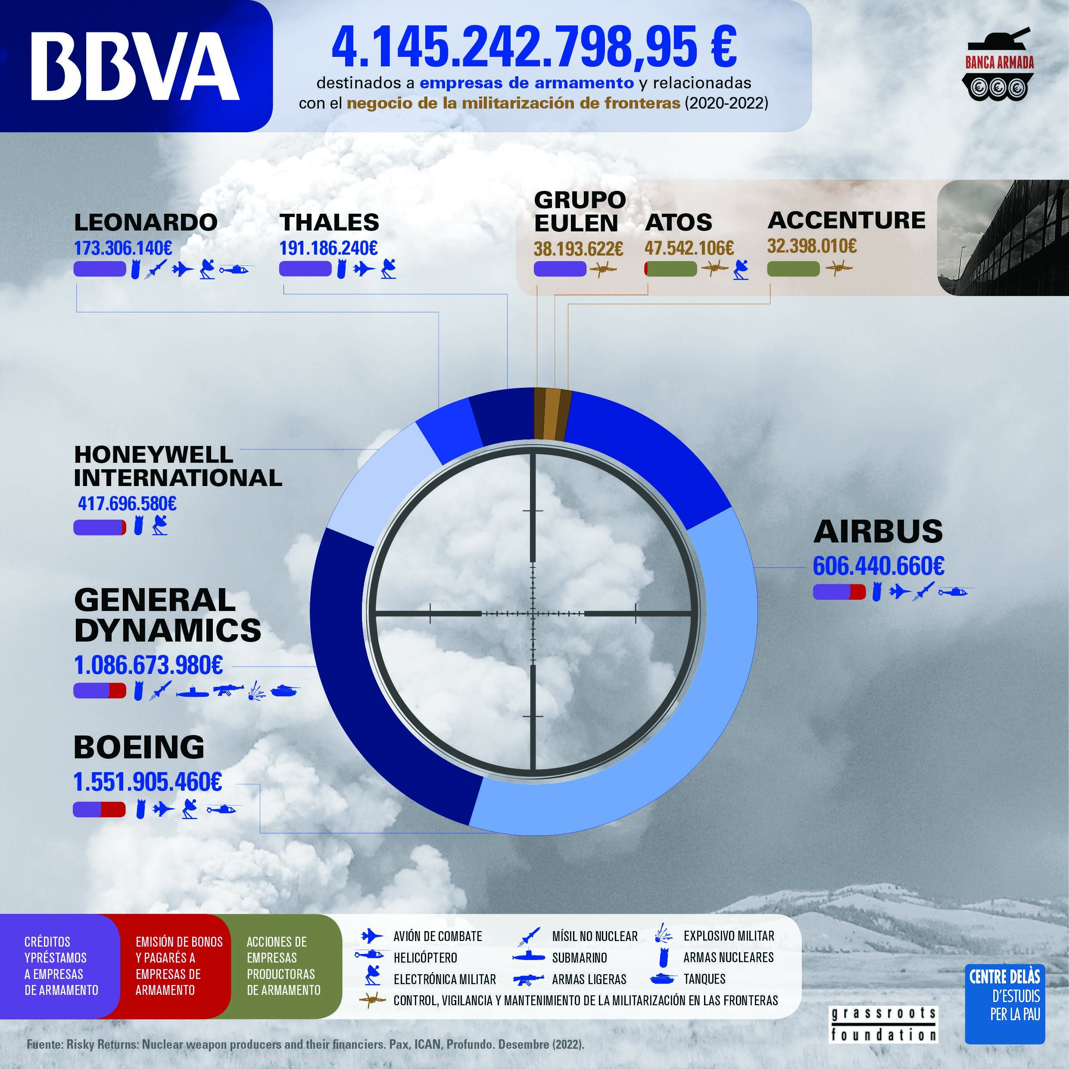

D'altra banda, com vostès ja han de saber, el mes de gener passat va entrar en vigor el Tractat de Prohibició de les Armes Nuclears, un tractat que contribueix al ple compliment de l'article VI del Tractat de No Proliferació i del qual Espanya és un país signant. Tenen a les seues mans complir amb la nova normativa i deixar de lucrar-se amb el controvertit negoci de les armes nuclears. I, finalment, m'agradaria instar-los també a deixar de finançar les empreses d'armament i de militarització de fronteres. Perquè totes les armes i totes les exportacions d'armes són controvertides; i totes les persones tenim dret a la pau, a viure una vida digna.
Aquestes demandes no són noves per a vostès, ja que són objecte de denúncia des de fa més de quintze anys des de la Campanya Banca Armada, promoguda pel Centre Delàs d'Estudis per la Pau, SETEM, Justícia i Pau, l'Observatori del Deute en la Globalització, FETS, Alternativa Antimilitarista-Moviment d'Objecció de Consciència, Col·lectiu RETS, la Fundació Novessendes i la Fundació Finances Ètiques.
Com a client/a del BBVA, he de confessar que sent una gran incomoditat i un particular disgust en relació a les seues pràctiques d'inversió i finançament. Agraïsc per endavant la seua atenció, però no sols vull que m'escolten, sinó també que deixen d'invertir i traure rèdits del negoci de la guerra.
Molt cordialment,

